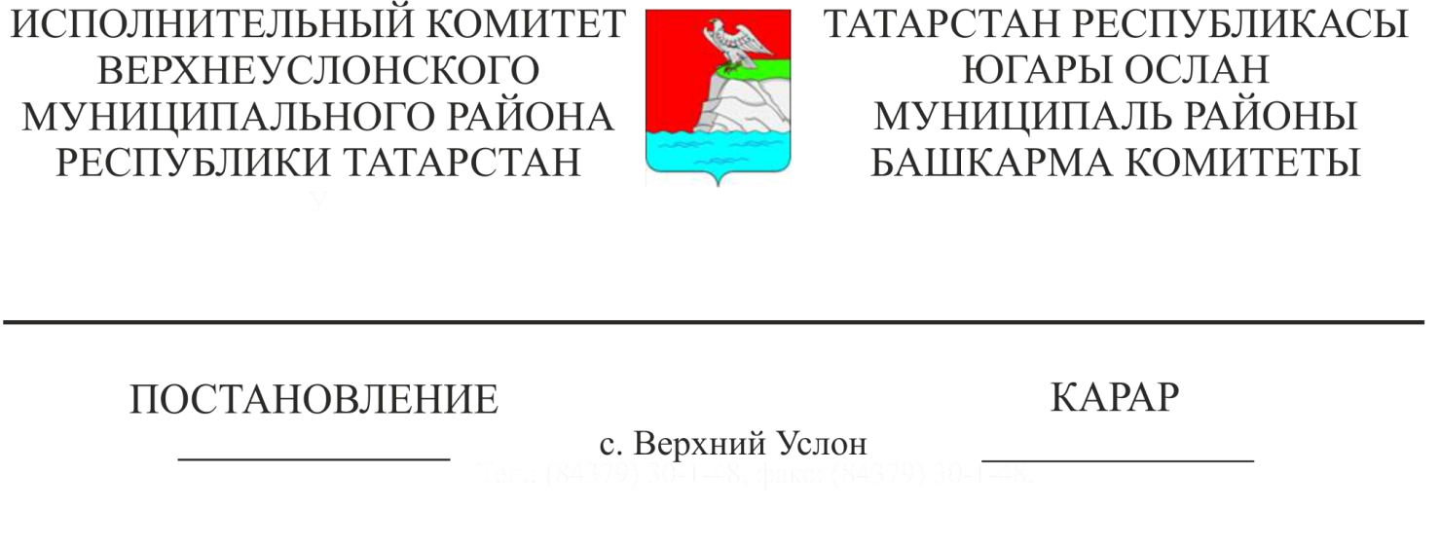

03.12.2021 1487

Урынны торак урын, торак урынны яшәү өчен яраксыз һәм күпфатирлы йорт авария хәлендә һәм җимерелергә яисә реконструкцияләнергә тиешле дип тану буенча муниципаль хезмәт күрсәтүнең административ регламентын раслау турында

«Татарстан Республикасы дәүләт хакимиятенең башкарма органнары тарафыннан дәүләт хезмәтләре күрсәтүнең административ регламентларын эшләү һәм раслау тәртибен һәм Татарстан Республикасы Министрлар Кабинетының аерым карарларына үзгәрешләр кертү турында» 2010 елның 2 ноябрендәге 880 номерлы Татарстан Республикасы Министрлар Кабинеты карарына үзгәрешләр кертү хакында» Татарстан Республикасы Министрлар Кабинетының 2020 елның 16 маендагы 395 номерлы Карарын гамәлгә ашыру максатларында Татарстан Республикасы Югары Ослан муниципаль районы Башкарма комитеты КАРАР БИРӘ:
- Урынны торак урын, торак урынны яшәү өчен яраксыз һәм күпфатирлы йорт авария хәлендә һәм җимерелергә яисә реконструкцияләнергә тиешле дип тану буенча муниципаль хезмәт күрсәтүнең административ регламентын расларга(1.1 нче кушымта)
- Югары Ослан муниципаль районы Башкарма комитетының Төзелеш, торак-коммуналь хуҗалык, элемтә һәм энергетика бүлеге башлыгына әлеге карар белән расланган административ регламентның үтәлешен тәэмин итәргә.
- Әлеге карарны Татарстан Республикасы хокукый мәгълүматының рәсми порталында һәм Югары Ослан муниципаль районы сайтында «Интернет» мәгълүмат-телекоммуникация челтәрендә урнаштырырга.
- «Урынны торак урын, торак урынны яшәү өчен яраксыз һәм күпфатирлы йорт авария хәлендә һәм җимерелергә яисә реконструкцияләнергә тиешле дип тану буенча муниципаль хезмәт күрсәтүнең административ регламентын» Югары Ослан муниципаль районы Башкарма комитетының 2020 елның 17 июленнән 604 номерлы карары үз көчен югалткан дип санарга.
Башкарма комитет җитәкчесе И. И. Шакиров

Әзерләде һәм бастырды:
Плохова С. И.
2 нөсхәдә

